Projeto Market At Home

Especificação de Caso de Uso: UC14 Manter Produtos

# Visão Geral e Objetivos

Este caso de uso tem por objetivo cadastrar, alterar ou excluir os produtos mantidos pelo supermercado.

# Atores Envolvidos

Supermercado

# Pré-Condições

Supermercado autenticado através do UC12.

# Pós-Condições

Produto cadastrado, alterado ou excluído.

# Fluxo de Eventos

## Fluxo Básico

### Gerente aciona a opção Login na tela inicial do sistema (interface I01). Em seguida digita suas credenciais e entra no sistema.

### Gerente aciona a opção Manter Produto na tela do sistema (interface I02). Em seguida, seleciona o produto que deseja manter.

### Sistema exibe a lista de produtos cadastrados (foto, título e preço) em ordem alfabética de título, conforme Interface I03.

### Gerente faz a inclusão, alteração, exclusão ou detalhamento do item conforme as instruções na Interface I03 e seguintes.

## Fluxo Alternativo 1 – Inclusão de Produto

### Gerente seleciona opção para incluir novo produto.

### Sistema exibe a interface I04, solicitando o título, descrição, uma foto e o preço.

### Gerente informa os dados solicitados e seleciona a opção Cadastrar.

### Sistema valida os dados do produto conforme as regras da interface. Em seguida, registra os dados do novo produto, atualiza a lista de produtos na Interface I03 e exibe mensagem de sucesso.

## Fluxo Alternativo 2 – Alteração de Produto

### Gerente seleciona opção para alterar um produto.

### Sistema exibe a interface I04 com os dados do produto selecionado. Todos os campos são alteráveis.

### Gerente altera os campos desejados e seleciona a opção Alterar.

### Sistema valida as alterações e registra os novos dados do produto.

### Sistema exibe a interface I03 com os dados do produto alterado, juntamente com mensagem de sucesso.

## Fluxo Alternativo 3 – Exclusão de Item

### Gerente seleciona a opção Excluir ao lado do item desejado, na Interface I02.

### Sistema exibe mensagem solicitando confirmação da exclusão.

### Gerente confirma a exclusão do produto.

### Sistema exibe a interface I02 sem os dados do produto excluído, juntamente com mensagem de sucesso.

# Detalhamento das Interfaces com o Usuário

## Interface I01 – Tela Inicial do Sistema

### Esboço da Interface

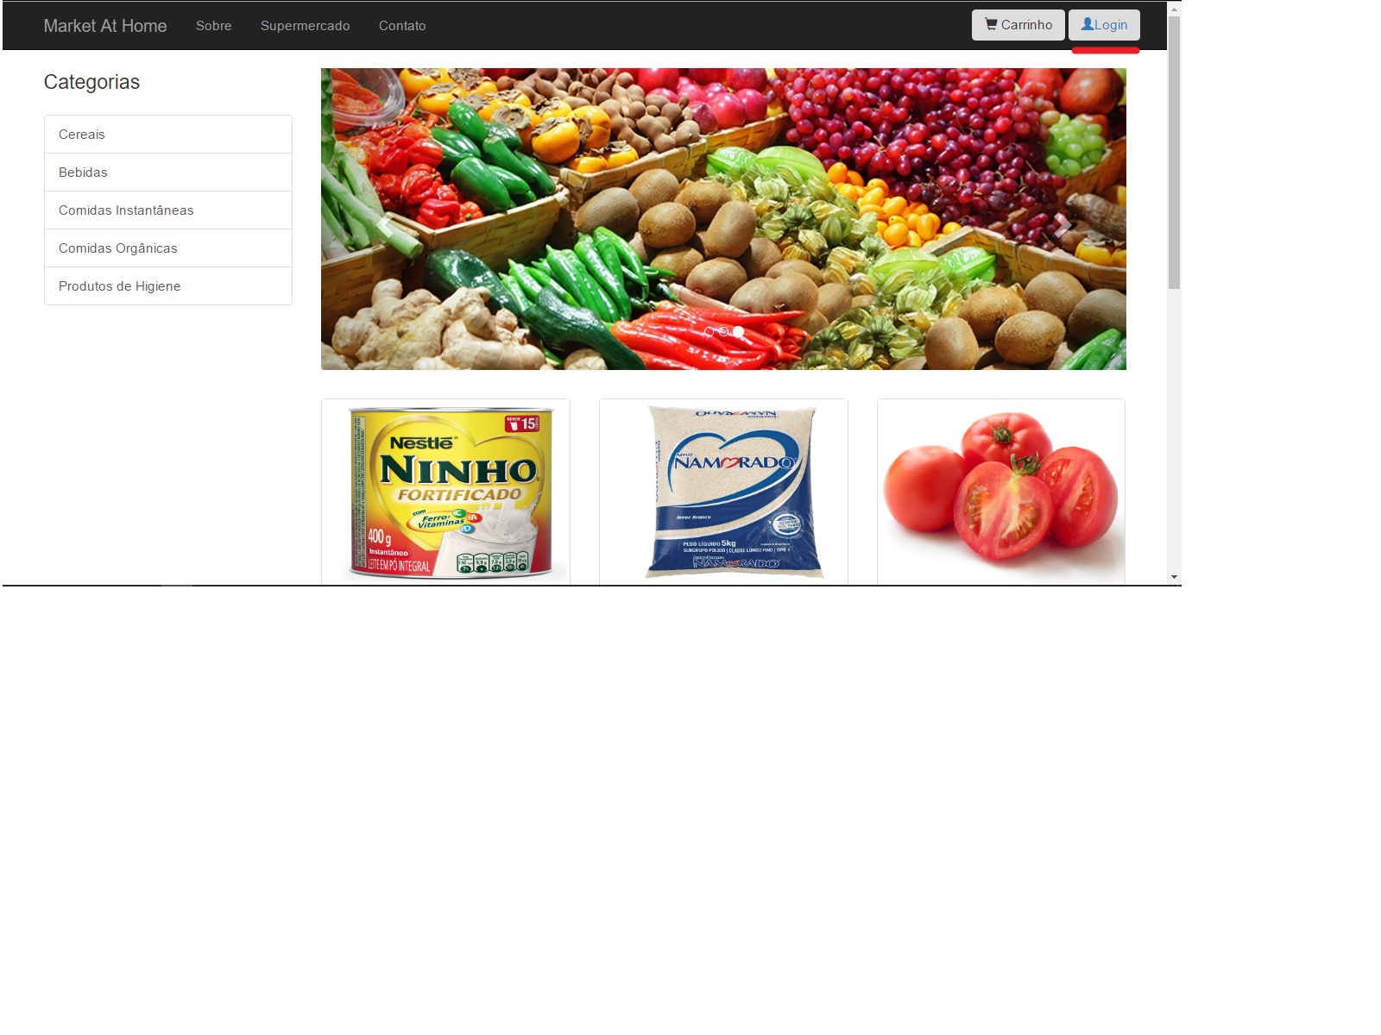

### Comandos

|  |  |
| --- | --- |
| *Nome* | *Ação* |
| Categoria do Menu (Entradas, Pratos Principais, Sobremesas, Bebidas) | Aciona a janela de manutenção da categoria selecionada, conforme interface I02 |

## Interface I02 – Manutenção de Categoria do Menu

### Esboço da Interface

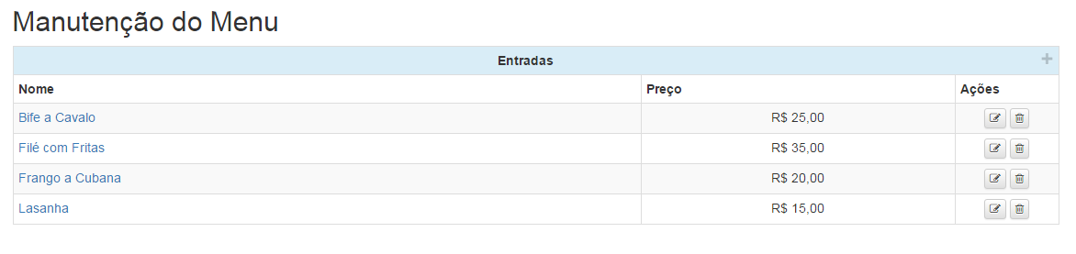

### Campos

|  |  |  |  |
| --- | --- | --- | --- |
| *Nome* | *Tipo* | *Valores Válidos* | *Observações* |
| Nome da Categoria | Alfanumérico | Categorias do menu |  |
| Nome | Alfanumérico | Nome do item do menu | Obrigatório. Possui link para o detalhamento do item. |
| Preço | Moeda | Preço atual do item | Obrigatório |

### Comandos

|  |  |
| --- | --- |
| *Nome* | *Ação* |
| Ícone de Inclusão (+) | Aciona a Interface I03 para inclusão de um novo item na categoria atual. |
| Ícone de edição | Aciona interface I04 para edição do item selecionado. |
| Ícone de exclusão | Exibe mensagem para confirmação da exclusão do item selecionado. |

## Interface I03 – Inclusão de Novo item no Menu

### Esboço da Interface

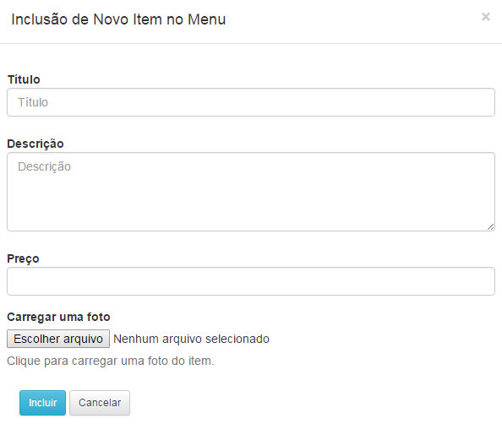

### Campos

|  |  |  |
| --- | --- | --- |
| *Nome* | *Tipo* | *Descrição e observações* |
| Título | Alfanumérico | Título do item, obrigatório |
| Descrição | Alfanumérico | Descrição do item, obrigatório com até 300 caracteres. |
| Preço | Numérico | Preço do item em reais, obrigatório. |
| Carregar uma foto | Arquivo JPG, PNG ou GIF, tamanho máximo de 250 kb. | Abre uma janela do sistema operacional para seleção de arquivo contendo foto do item. Opcional. |

### Comandos

|  |  |
| --- | --- |
| *Nome* | *Ação* |
| Incluir | Incluir o item no menu e exibe a Interface I02 incluindo o novo item. |
| Cancelar | Cancela a operação e retorna para a Interface I02 |

## Interface I04 – Alteração de Item do Menu

### Esboço da Interface

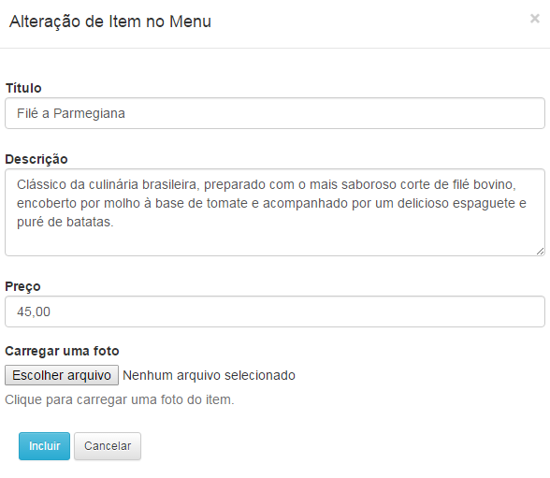

### Campos

Os mesmos da Interface I03

### Comandos

|  |  |
| --- | --- |
| *Nome* | *Ação* |
| Alterar | Altera os dados do item e exibe a Interface I02 com os dados atualizados. |
| Cancelar | Cancela a operação e retorna para a Interface I02 |

# Regras de Negócio Específicas

Não se aplicam.